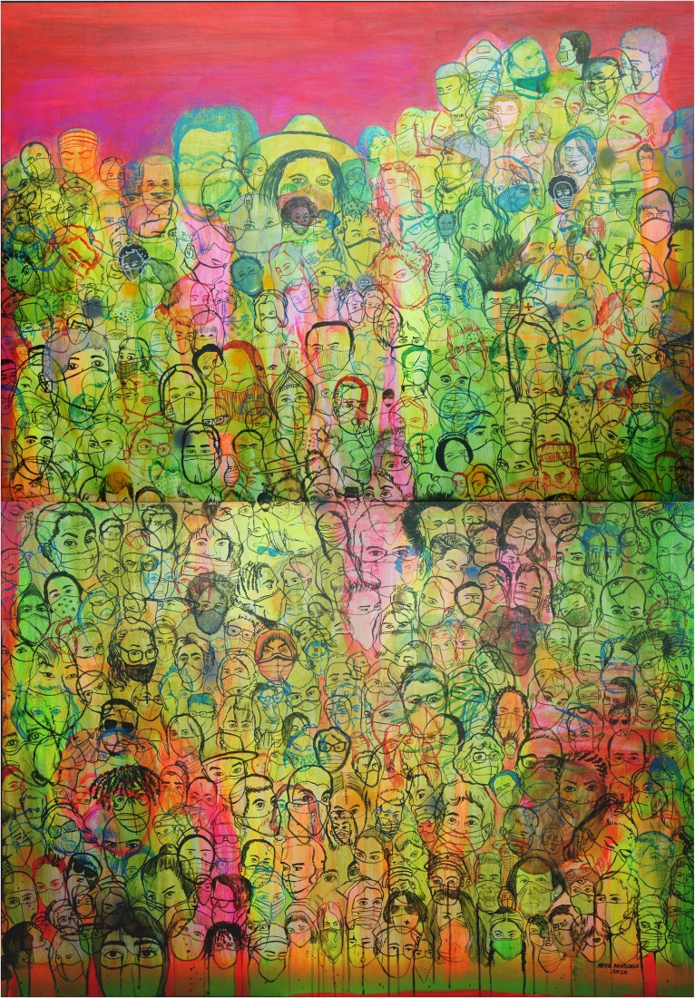

Arya Pandjalu
Nursing You, Nursing Me / 2020
Cat akrilik dan cat semprot di atas kanvas
200 x 140 cm

‘Nursing you, Nursing me’ (Kita tidak sendirian)
Masker/ penutup hidung dan mulut yang biasanya identic dengan perawat/ dunia Kesehatan, sekarang menjadi kebutuhan bahkan jadi kewajiban untuk mengenakannya di kehidupan sehari-hari kita sekarang ini. Semua terlihat aneh, waspada dalam waktu yang sama juga terlihat lucu di kenormalan baru ini.

Ratusan foto orang mengenakan masker yangs aya kumpulkan dari Instagram. Di antaranya beberapa orang yang saya kenal, mulai dari teman semasa kecil, teman sekolah sampai teman-teman yang jauh berada di seberang pulau dan benua. Sebagian adalah wajah-wajah imaginer serta foto yang acak saya temukan di postingan Instagram. Semua digambar dengan sederhana lebih spontan dengan tebal tipis garis kuas yang bebas dan saling menumpuk satu sama lainnya, sehingga menciptakan igaji yang chaotic, tidak jelas, tumpeng tindih. Tetapi dari tumpeng tindih garis dari figure-figur itu dengan di tambah background tipis warna fluorescent yang terang, menimbulkan semacam vibrasi yang bergerak.

Dengan karya ini, selain mengabadikan fenomena yang terjadi dengan pandemic covid 19 yang sedang terjadi di dunia saatini, saya melihat bahwa mereka/ kita tidak hanya mengunggah foto dengan ekspresi dan pose menggunakan berbagai macam masker yang mereka gunakan, tetapi ada hal yang lebih menarik dari sudut pandang saya yaitu dalam situasi yang tidak jelas dan terbatas saat ini mereka semua terlihat lebih optimis, kreatif saling menyemangati untuk kembali menjalani aktifitas sehari-hari tapi dengan lebih memperhatikan kesehatan dan lebih waspada. Karena tidak ada pilihan, situasi sekarang ini mengajarkan kita introspeksi, perang melawan pandemic ini bukan lagi hal yang harus dimenangkan tetapi agar hidup tetap sehat, jiwa dan raga adalah hal yang lebih penting yang kita utamakan agar kuat dan akhirnya kita harus hidup berdampingan dengan musuh.

